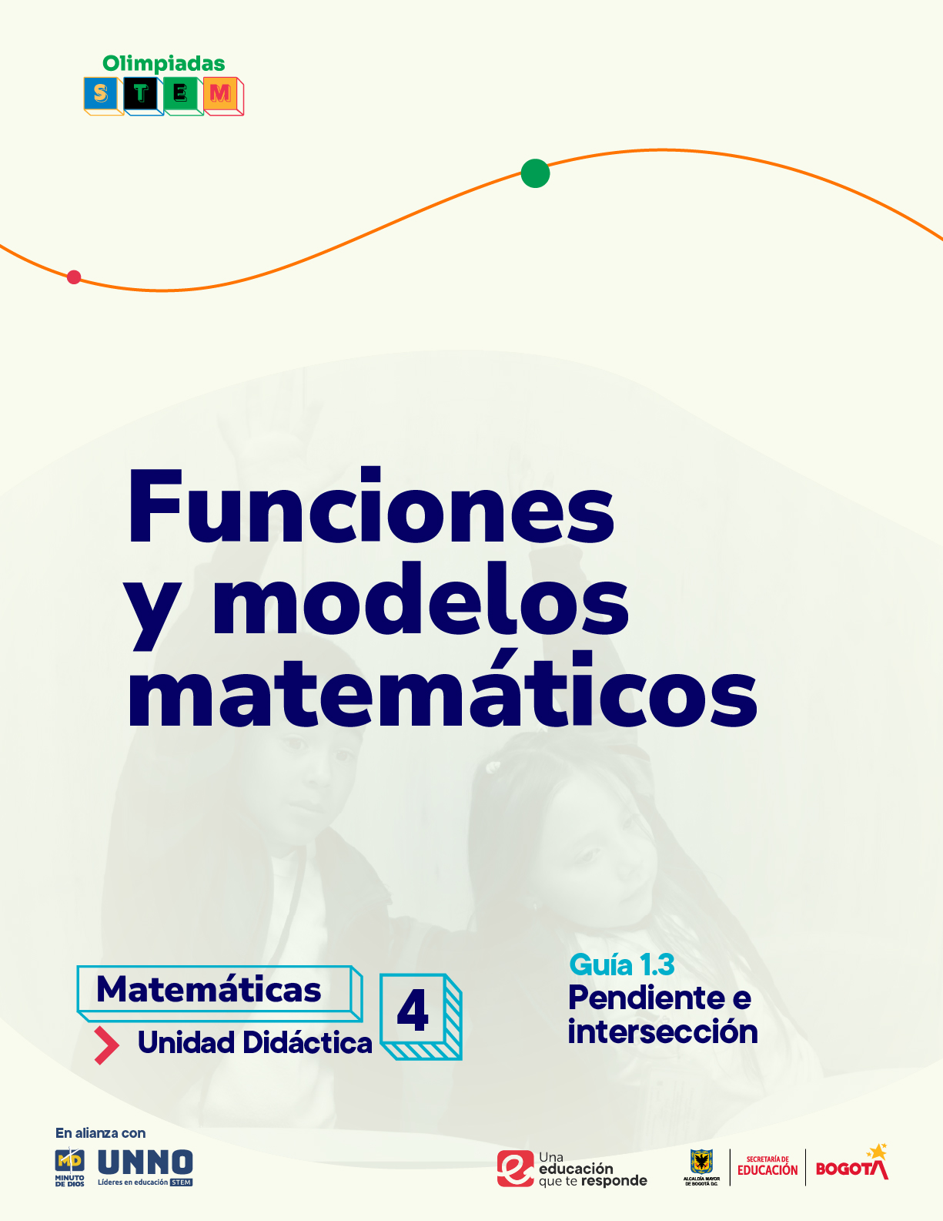



Para uso público REA

Guías didácticas para la enseñanza de las matemáticas

UNIDAD DIDÁCTICA 1
Funciones y modelos matemáticos
Tema 1: Funciones lineales
1.3 Pendiente e intersección: significado e interpretación

Según la UNESCO (2023), los Recursos Educativos Abiertos (REA) son materiales diseñados para la enseñanza, el aprendizaje y la investigación, disponibles de manera gratuita en formato digital o en otros medios, que promueven su uso, adaptación y distribución sin costo. En el contexto de las Olimpiadas STEM 2024, el Instituto UNNO de UNIMINUTO creó un conjunto de REA en ciencias y matemáticas, integrando la participación activa de los docentes como parte de esta iniciativa. Para los profesores, los REA representan una oportunidad de acceder a materiales de alta calidad, flexibles y adaptables a diversos entornos, lo que fomenta prácticas pedagógicas significativas en ciencia y tecnología. Además, al emplear licencias abiertas, los REA garantizan el respeto por los derechos de autor, facilitando su reutilización y adaptación, en línea con los principios de acceso abierto promovidos por la UNESCO.

Este documento está creado bajo la licencia Creative Commons 4.0.
 | Atribución – No comercial – Compartir igual: Esta licencia permite a otros distribuir, remezclar, retocar, y crear a partir de tu obra de modo no comercial, siempre y cuando te den crédito y licencien sus nuevas creaciones bajo las mismas condiciones.

Ficha técnica de uso Uso educativo

INDICACIONES PARA EL USO DE LA GUIA

Los Recursos Educativos Abiertos (REA) están diseñados para que los utilices libremente, adaptándolos a tus necesidades y compartiéndolos con tu comunidad. Las guías que a continuación, encontrarás están disponibles gracias a licencias abiertas que te permiten:
- Comentar: déjanos tus ideas y sugerencias. Tu retroalimentación mejora continuamente estos recursos para otros usuarios.
- Compartir: difunde estos materiales en tus redes o con colegas, multiplicando su impacto en más comunidades.
- Adaptar: modifica los contenidos para ajustarlos a contextos específicos o públicos diferentes.
- Editar: mejora los recursos corrigiendo errores o actualizando información relevante.

Recuerda siempre respetar las licencias abiertas al reconocer la autoría original. Utiliza estas guías para enriquecer la educación de la enseñanza de las ciencias naturales de manera abierta y accesible.

Este documento está creado bajo la licencia Creative Commons 4.0.
Atribución – No comercial – Compartir igual: Esta licencia permite a otros distribuir, remezclar, retocar, y crear a partir de tu obra de modo no comercial, siempre y cuando te den crédito y licencien sus nuevas creaciones bajo las mismas condiciones.

TEMA 1: Funciones lineales

1.3 Pendiente e intersección: significado e interpretación

"Pendiente hacia el Futuro: ¡Modela el mundo con Funciones Lineales!"

Justificación
La pendiente y el punto de intersección con el eje Y son dos elementos clave que definen una función lineal. La pendiente nos indica la inclinación de la recta, es decir, qué tan rápido aumenta o disminuye una variable en relación con otra. Por su parte, el punto de intersección con el eje Y nos señala el valor inicial de una variable cuando la otra es cero. Al comprender estos conceptos, los estudiantes adquieren una herramienta poderosa para analizar y resolver problemas en diversos contextos.
Estudiar la pendiente y el punto de intersección con el eje Y es fundamental para desarrollar competencias matemáticas como la resolución de problemas, el razonamiento matemático y la modelización. Al aplicar estos conceptos a situaciones reales, los estudiantes aprenden a identificar patrones, formular preguntas, construir modelos matemáticos y validar sus resultados. Esto no solo les permite comprender mejor el mundo que les rodea, sino que también les brinda las herramientas necesarias para tomar decisiones informadas.
Los Estándares Básicos de Competencias en Matemáticas (MEN, 2006) enfatizan la importancia de desarrollar competencias matemáticas que permitan a los estudiantes aplicar sus conocimientos en situaciones cotidianas y resolver problemas de manera creativa y crítica. Al estudiar la pendiente y el punto de intersección con el eje Y, los estudiantes están desarrollando las competencias evaluadas en pruebas internacionales como PISA y en pruebas nacionales como

SABER.
Por otra parte, Diez Rioja (2017) habla sobre la importancia de introducir la gamificación y nuevas tecnologías en el aprendizaje para fomentar el trabajo de los estudiantes en el aula al conectar sus intereses, sus habilidades con la interacción social que facilitan las TIC.

Objetivo general
Comprender y usar los conceptos de pendiente y punto de intersección en la solución de problemas en diferentes contextos, reconociendo sus significados en las representaciones gráfica y algebraica de las funciones lineales.

Competencias
- Competencia científica: Explicar las relaciones entre las diferentes representaciones de una función lineal (algebraica, gráfica y tabular), comprendiendo cómo la pendiente y el punto de intersección las afectan.

- Competencia comunicativa: Identificar diferentes puntos de vista y formular preguntas pertinentes, buscando la construcción conjunta del conocimiento y la resolución de problemas colaborativamente.

- Competencia en resolución de problemas: Descomponer problemas complejos en partes más pequeñas identificando patrones y relaciones, como el significado de la pendiente y punto de corte con el eje Y, evaluando la razonabilidad de las soluciones.

Contenidos
Fundamentos Teóricos (Contenido Conceptual)
Los estudiantes comprenderán cómo la pendiente de una función lineal representa la tasa a la que cambia una variable en relación con otra, y cómo el punto de corte con el eje Y permite establecer un punto de partida para el análisis de las situaciones; de esta manera tendrán la capacidad de expresar a través de graficas, ecuaciones o tablas dichas relaciones. Todo esto les permitirá entender y resolver problemas en diferentes contextos.

Temas:
- Pendiente de la recta
  - Pendiente y su inclinación
  - Pendiente como tasa de cambio
  - Cálculo de la pendiente
- Punto de intersección con Y
  - A partir de la ecuación de la recta
  - A partir de la grafica
  - Significado de b en la resolución de problemas
- Ecuación de la función lineal
  - Dados un punto y m
  - Dados dos puntos

Actividades Prácticas (Contenido Procedimental)
Los estudiantes no solo adquieren conocimientos teóricos, sino que también desarrollan habilidades prácticas al utilizar herramientas digitales para recolectar datos, construir modelos matemáticos y analizar resultados. Acciones como diseñar encuestas en línea, ingresar datos en hojas de cálculo, crear gráficos interactivos y programar simulaciones evidencian el dominio de procedimientos relacionados con la gestión de información, el uso de software especializado y la resolución de problemas a través de la tecnología. Además, al colaborar en equipos y presentar sus hallazgos, los estudiantes fortalecen sus habilidades comunicativas y de trabajo en equipo, esenciales para el éxito en cualquier ámbito profesional.

Acciones procedimentales:
La resolución de problemas: Los estudiantes aplican los conocimientos adquiridos para resolver problemas reales y tomar decisiones basadas en datos.
El pensamiento crítico: Los estudiantes analizan la información, evalúan diferentes enfoques y justifican sus conclusiones.
La creatividad: Los estudiantes utilizan las herramientas tecnológicas para crear representaciones visuales, modelos matemáticos y para evaluar su propio proceso de aprendizaje.

Aplicaciones y Perspectivas (Contenido Actitudinal)
El desarrollo de esta propuesta busca fomentar en los estudiantes un conjunto de habilidades y actitudes esenciales para su futuro pues al modelar situaciones reales, analizar datos y resolver problemas complejos, los estudiantes desarrollan un pensamiento crítico y analítico que les permitirá tomar decisiones informadas en diversos contextos. Además, la capacidad de trabajar en equipo, comunicarse de manera efectiva y perseverar ante los desafíos son competencias altamente valoradas en el mundo laboral actual. En resumen, el dominio de estos conceptos no solo abre puertas en el ámbito académico, sino que también equipa a los estudiantes con las herramientas necesarias para enfrentar los retos de un mundo cada vez más complejo y dinámico.

Actitudes promovidas:
- Actitud positiva hacia las matemáticas: Se busca que los estudiantes vean las matemáticas como una herramienta útil y divertida, y no como una materia aburrida o difícil.
- Espíritu crítico: Se fomenta la capacidad de analizar información, cuestionar resultados y evaluar la validez de los argumentos.
- Creatividad: Se promueve la búsqueda de soluciones originales y alternativas a los problemas planteados.
- Responsabilidad: Los estudiantes aprenden a asumir la responsabilidad de su propio aprendizaje y a trabajar de manera autónoma.

Evidencias de aprendizaje
Evidencia 1:
Representar modelos matemáticos lineales para representar situaciones reales e interpretar la pendiente y el punto de corte en el contexto del problema.
Evidencia 2:
Construir diferentes representaciones de funciones lineales, identificando patrones y relaciones entre pendiente y punto de corte, mediante el uso de GeoGebra.
Evidencia 3:
Cumplir con sus trabajos de manera clara y organizada, utilizando un lenguaje matemático preciso y colaborando con sus compañeros para mejorar la calidad de sus explicaciones.

Indicadores de las evidencias de aprendizaje
Evidencia 1:
Indicador 1.1: Relaciona los resultados obtenidos del modelo matemático, evaluando si dicha expresión es adecuada para representar el problema.
Indicador 1.2: Explica cómo al cambiar sistemáticamente los valores de la pendiente y el punto de corte en GeoGebra, se afecta la gráfica de la función lineal.

Evidencia 2:
Indicador 2.1: Construye una ecuación lineal que modele el problema, identificando correctamente la pendiente y el punto de corte.
Indicador 2.2: Representa los resultados obtenidos en GeoGebra en el contexto de un problema real, interpretando correctamente el lenguaje matemático.

Evidencia 3:
Indicador 3.1: Mostrará su capacidad de trabajar en equipo para resolver problemas y tomar decisiones conjuntas.
Indicador 3.2: Mostrará interés por recibir y actuar sobre la retroalimentación de sus compañeros y del docente.

Secuencia Didáctica
Imaginemos un mundo sin mapas. ¿Cómo nos orientaríamos? ¿Cómo planificaríamos un viaje? Los mapas son herramientas fundamentales que nos permiten visualizar el espacio y comprender las relaciones entre diferentes lugares. De manera similar, las funciones lineales, con su pendiente y punto de intersección con el eje Y, son como mapas que nos ayudan a entender y modelar una amplia variedad de situaciones en la vida real.
La pendiente y el punto de intersección con el eje Y son dos elementos clave que definen una función lineal. La pendiente nos indica la inclinación de la recta, es decir, qué tan rápido aumenta o disminuye una variable en relación con otra. Por su parte, el punto de intersección con el eje Y nos señala el valor inicial de una variable cuando la otra es cero. Al comprender estos conceptos, los estudiantes adquieren una herramienta poderosa para analizar y resolver problemas en diversos contextos.

Lección 1: Pendiente de la función lineal
Esta lección busca que los estudiantes comprendan el significado de la pendiente, su importancia en el análisis de la función lineal, lo determinante que es su comprensión para la resolución de problemas, su cálculo y sus diferentes representaciones en gráficos y expresiones algebraicas. Para que de esta manera puedan interpretar y resolver adecuadamente problemas en diferentes contextos.

INICIO
Pregunta Motivadora:
¿Matemáticas en las carreteras?

Actividad de Activación: "Construyendo Ciudades"

Desarrollo:
- Dividir a los estudiantes en equipos de 3 o 4 integrantes.
- Cada equipo será un equipo de arquitectos encargado de diseñar una ciudad en un plano cartesiano. Las fichas de diferentes colores representarán diferentes elementos de la ciudad (edificios, parques, calles, etc.).
- Cada equipo deberá construir una ciudad que cumpla con ciertas condiciones:
- Debe haber al menos una calle principal que sea una recta.
- Los edificios deben estar ubicados en puntos específicos del plano cartesiano.
- Las calles deben tener diferentes pendientes.
Los equipos deberán utilizar las fichas para representar los diferentes elementos de la ciudad y dibujar las calles en el papel cuadriculado.

- Preguntas guía:
- ¿Cómo pueden representar una calle que sube o baja?
- ¿Qué significa que dos calles tengan la misma pendiente?
- ¿Qué pasa si una calle no tiene pendiente?

- Reflexión:
- Al finalizar la actividad, realizar una puesta en común para que los estudiantes compartan sus diseños y expliquen las decisiones que tomaron.
- Introducir los términos "pendiente" y "punto de corte" relacionándolos con los elementos de la ciudad (por ejemplo, la pendiente de una calle representa su inclinación, el punto de corte con el eje y representa la altura a la que comienza la calle).

Evaluación Diagnóstica:
Durante la actividad y la reflexión posterior, el docente podrá observar:
- Si los estudiantes comprenden el concepto de coordenadas y cómo ubicar puntos en el plano cartesiano.
- Si pueden representar gráficamente rectas con diferentes pendientes.
- Si identifican la relación entre la pendiente y la inclinación de una recta.
- Si pueden interpretar la información gráfica y relacionarla con situaciones reales.

DESARROLLO
Presentación del Contenido

Imagina una carretera. Si la carretera es completamente plana, diríamos que no tiene inclinación. Pero si la carretera sube o baja, decimos que tiene una pendiente. En matemáticas, la pendiente de una recta es una medida de qué tan inclinada es esa recta.

Figura 1
Carro en una pendiente

Pendiente y su Inclinación: La pendiente nos indica si la recta sube (pendiente positiva, m>0), baja (pendiente negativa, m<0), es horizontal (pendiente cero, m =0) o es una recta vertical (pendiente indefinida, m=∞)

Figura 2
Valores pendiente recta

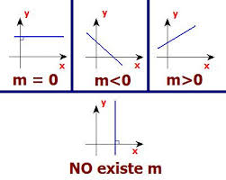
Pendiente como Tasa de Cambio: La pendiente está relacionada con el ángulo que forma la recta con el eje de las x. A mayor pendiente, mayor ángulo.

Figura 3
Angulo de la pendiente

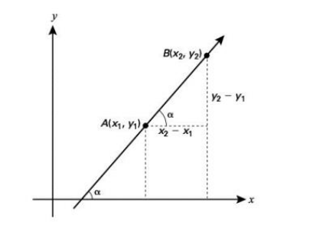
La pendiente también indica cuánto cambia el valor de y, cuando x aumenta en una unidad. Es decir, representa la tasa de cambio de y respecto a x. Por ejemplo, si la pendiente de una recta es 2, significa que por cada unidad que X aumenta, Y aumenta en 2 unidades.

Cálculo de la Pendiente
- A partir de dos puntos:
Si tenemos dos puntos en una recta, (x₁, y₁) y (x₂, y₂), podemos calcular la pendiente (m) utilizando la siguiente fórmula:

Figura 4
Pendiente de una recta

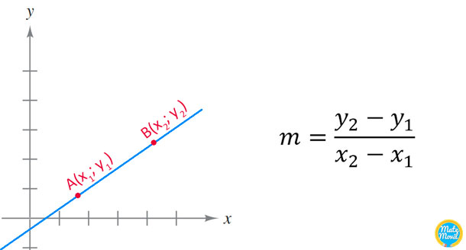

- A partir de la expresión algebraica:
La ecuación general de una recta es: y = mx + b. Donde: m es la pendiente, b es el punto de corte con el eje y.
Por lo tanto, si tenemos la ecuación de una recta en esta forma, el coeficiente de x nos indica directamente el valor de la pendiente.

$$m=pendiente= \frac{desplazamiento vertical}{desplazamiento horizontal}= \frac{Δy}{Δx}$$

Guiando el Aprendizaje:
El docente presenta estos conceptos empleando recursos audio visuales previamente seleccionados, con una diversidad de ejemplos con diferentes características y motivando la participación de los estudiantes, animándolos a plantear sus propios ejemplos de situaciones reales donde perciban la presencia de pendientes en contextos económicos, deportivos, etc. Esto permite que los jóvenes reconozcan la utilidad del aprendizaje por su conexión con aspectos de sus propios intereses y se fomente la curiosidad científica.
- Explicación Teórica: La explicación de conceptos y formulas debe ser clara y concisa, haciendo énfasis en su relación con diferentes fenómenos de la vida y de su importancia en el análisis y solución de problemas.
- Recursos:
Video 1: Pendiente de la recta. En este recurso se encuentra una explicación completa de las características de la pendiente, con gráficos muy claros y agradables.
Video 2: Interpretar la pendiente de una función lineal. En este video se aborda un problema real y se analiza el significado de la pendiente en el contexto especifico.
Video 3: Pendiente de dos puntos. Se desarrolla un ejemplo donde partiendo de dos puntos calculan el valor de la pendiente de la recta.
Enlace 1: Ejercicio. Se plantean varios ejercicios donde hay que calcular el valor de m a partir de dos puntos, hay retroalimentación de las respuestas.
Enlace 2: Pendiente. En esta plataforma se encuentran videos y ejercicios sobre la pendiente de una recta.

APLICACIÓN
- Se presentan 10 preguntas de selección múltiple con retroalimentación sobre las características de la pendiente. Ejercicio.
Actividad: "La Fama en las Redes Sociales"
Imagina que eres un influencer que acaba de crear una nueva cuenta en una red social, tu objetivo es aumentar el número de seguidores de forma constante por lo que cada semana, registras el número total de seguidores que tienes en la siguiente tabla:

Tabla 1.
Semana | 1 | 2 | 3 | 4 | 5 | 6 | 7 | 8 | 9 | 10 | 11
Número de seguidores | 100 | 150 | 200 | 250 | 300 | 350 | 403 | 455 | 498 | 560 | 604

- Representa gráficamente los datos, utilizando un sistema de coordenadas cartesianas.
- ¿Qué tipo de función representa la relación entre el número de semanas y el número de seguidores? ¿Por qué?
- ¿Qué representa la pendiente de esta recta en el contexto del problema?
- ¿Cómo interpretarías el valor de la pendiente en términos del crecimiento de tus seguidores?
- Si la tendencia se mantiene, ¿cuántos seguidores tendrás al final del año?
- ¿Qué factores podrían afectar la pendiente de esta recta en la vida real?
- ¿Qué pasaría con la pendiente, si realizas una campaña de publicidad muy exitosa?
- ¿Y si eliminas todas tus publicaciones, cómo se afectaría la pendiente de la gráfica?
- ¿Cómo influiría el lanzamiento de una nueva red social en tu crecimiento?
AFIANZAMIENTO
Los niveles globales del mar están aumentando como resultado del calentamiento global provocado por el hombre, con tasas recientes sin precedentes en los últimos 2.500 años.

Figura 5 – Datos satelitales julio de 2024
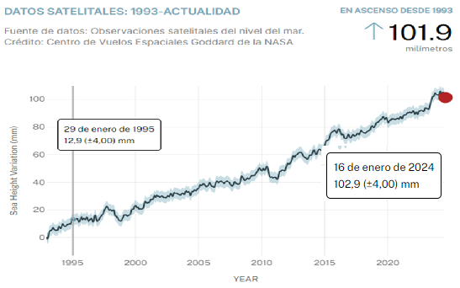

¿Cómo podemos describir este aumento de manera matemática?

¿Qué factores podrían influir en esta tasa de aumento?

- Con la información suministrada, ajusta una recta a los datos con GeoGebra y registra la expresión algebraica generada.
- Interpreta el significado de la pendiente en el contexto del problema.
- Utilizando la misma gráfica determina el posible nivel del mar en los años 2034, 2044, 2054 y 2064, imaginando el efecto en el planeta que ello conlleva.
- Describe las implicaciones de diferentes tasas de aumento del nivel del mar, jugando con valores positivos y negativos

Otras actividades sugeridas para Afianzar los conceptos

Cuadro 1.
Actividades Prácticas y Manipulativas | Construcción de rampas: Invita a los estudiantes a construir rampas con diferentes inclinaciones utilizando materiales como libros, reglas o bloques. Pueden medir la altura y la base de cada rampa para calcular la pendiente y relacionarla con la dificultad para subir un objeto por la rampa.  Análisis de pendientes en el entorno: Salgan a explorar el entorno escolar o la comunidad para identificar ejemplos de pendientes en escaleras, rampas, techos, etc. Los estudiantes pueden medir ángulos y distancias para calcular las pendientes y compararlas.  Experimentos con planos inclinados: Realicen experimentos con objetos que se deslizan por planos inclinados de diferentes ángulos. Pueden medir el tiempo que tarda el objeto en recorrer una determinada distancia y analizar cómo la pendiente afecta la velocidad.
Actividades con Tecnología | Simuladores virtuales: Utilizar software o aplicaciones que permitan a los estudiantes manipular gráficas de funciones lineales y observar cómo cambia la pendiente al modificar los parámetros de la función.  Hojas de cálculo: Crear hojas de cálculo para calcular pendientes a partir de datos tabulados y generar gráficas de funciones lineales.  Software de geometría dinámica: Utilizar programas como GeoGebra para explorar las propiedades de las rectas y las relaciones entre la pendiente y otras características de la función lineal.
Actividades de Resolución de Problemas | Problemas de la vida real: Plantear problemas contextualizados en diferentes áreas como física, economía, ingeniería, etc. Por ejemplo:  - Calcular la velocidad de un objeto en movimiento uniforme a partir de una gráfica distancia-tiempo.  - Determinar la tasa de crecimiento de una población a partir de datos históricos.  - Analizar la rentabilidad de una inversión a partir de una función lineal.  Juegos de estrategia: Crear juegos de mesa o actividades interactivas donde los estudiantes deban tomar decisiones basadas en el cálculo de pendientes. Por ejemplo, un juego de construcción de edificios donde la pendiente de los tejados influye en la estabilidad de la estructura.  Proyectos de investigación: Proponer proyectos en los que los estudiantes recolecten datos de una situación real, construyan un modelo matemático utilizando funciones lineales y analicen los resultados.
Actividades Creativas | Creación de historias: Pedir a los estudiantes que creen historias donde la pendiente sea un elemento clave. Por ejemplo, una historia sobre un escalador que debe elegir la ruta con menor pendiente para llegar a la cima.  Diseño de paisajes: Proponer la creación de paisajes imaginarios utilizando funciones lineales para representar montañas, ríos, carreteras, etc.  Elaboración de carteles o presentaciones: Solicitar a los estudiantes que elaboren carteles o presentaciones explicando el concepto de pendiente y sus aplicaciones en la vida real de una manera creativa y visualmente atractiva.
Recomendaciones Adicionales: | Variedad de contextos: Es importante presentar problemas en diversos contextos para que los estudiantes comprendan la versatilidad del concepto de pendiente.  Representaciones múltiples: Utilizar diferentes representaciones del concepto de pendiente (verbal, gráfica, algebraica) para facilitar la comprensión.  Conexión con otras áreas: Relacionar el concepto de pendiente con otras áreas del conocimiento, como física, geografía, economía, etc.  Fomentar la discusión: Crear un ambiente de clase donde los estudiantes puedan compartir sus ideas y razonamientos, lo que favorece la construcción del conocimiento.

Lección 2: Punto de intersección con Y
Los objetivos para esta lección son que los estudiantes comprendan el significado del punto de intersección con Y en una función lineal y que lo usen en la resolución de problemas reales, en diversos contextos, como economía, física, ingeniería, etc.; contribuyendo así a su desarrollo integral como pensadores críticos, solucionadores de problemas y ciudadanos informados.

INICIO

Pregunta Motivadora:

¿En todas las situaciones, siempre empezamos de cero?
Actividad de Activación: Diseño de una Campaña de Marketing para una Nueva Bebida

Contextualización: Se presenta a los estudiantes el desafío de crear una campaña de marketing para lanzar una nueva bebida al mercado. Se les explica que, para lograr el éxito, es necesario analizar datos de mercado y realizar proyecciones de ventas.

Introducción al concepto: Se introduce de forma intuitiva el concepto de punto de intersección con Y, relacionándolo con el costo fijo de producción de la bebida (el costo que se debe asumir independientemente de la cantidad producida).

Recopilación de Datos:
- Los estudiantes se dividen en equipos y cada equipo selecciona un tipo de bebida (refresco, jugo, bebida energética, etc.).
- Se les proporciona información ficticia sobre los costos de producción (ingredientes, envases, publicidad, etc.) y los precios de venta de bebidas similares en el mercado.

Construcción de un Modelo Matemático:
- Los equipos construyen un modelo matemático que relacione el costo total de producción con la cantidad de bebidas producidas.
- Se les guía para identificar que el costo total es una función lineal y que el punto de intersección con el eje Y representa el costo fijo.

Análisis e Interpretación:
- Los estudiantes grafican la función lineal y analizan el significado del punto de intersección con Y, en el contexto del problema.
- Se les plantean preguntas como:
¿Qué representa el punto de intersección con Y en la gráfica?
¿Cómo afecta el costo fijo a la rentabilidad de la empresa?
¿Qué estrategias podrían implementar para reducir el costo fijo?

Presentación de los Resultados:
- Cada equipo presenta su modelo matemático, la gráfica correspondiente y las conclusiones a las que llegaron.
- Se fomenta la discusión y el intercambio de ideas entre los equipos.

DESARROLLO
Presentación del Contenido
El punto de intersección con el eje y

Imagina una recta dibujada en un plano cartesiano. En algún momento, esta recta cruzará el eje vertical (eje y). El punto exacto donde la recta toca este eje se conoce como punto de corte con el eje y. es también llamado ordenada al origen

Origen: Es el punto donde la recta comienza a "contar" sus valores en el eje y.
Valor Inicial: Representa el valor de y cuando x es igual a cero.

Figura 6
Punto de corte con el eje

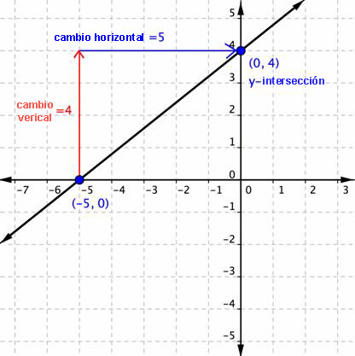

En muchas situaciones reales, el punto de corte con el eje y representa un valor inicial o un punto de partida. Por ejemplo:
- En física: Si graficamos la distancia recorrida por un objeto en función del tiempo, el punto de corte con el eje y nos indica la distancia inicial desde la que comenzó el movimiento.
- En economía: Si graficamos el costo total de producir un bien en función de la cantidad producida, el punto de corte con el eje y representa los costos fijos (costos que no dependen de la cantidad producida).

Identificación del Punto de Corte
A partir de la ecuación de la recta:
La ecuación general de una recta es: y = mx + b. Donde: m es la pendiente b es el punto de corte con el eje y. Por lo tanto, en esta ecuación, el valor de b nos indica directamente la coordenada y del punto de corte.

Figura 7
Punto pendiente

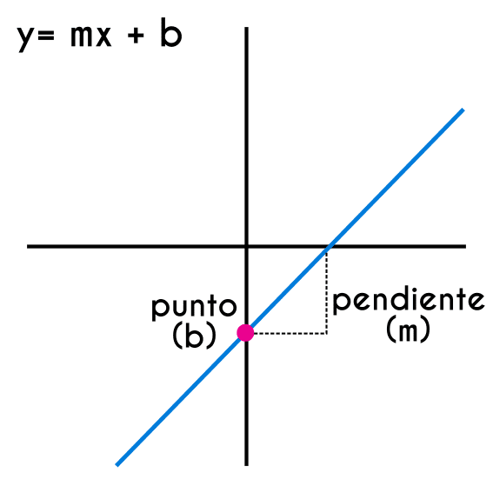

A partir de la gráfica:
Para encontrar el punto de corte en una gráfica, simplemente busca el punto donde la recta cruza el eje y. La coordenada y de ese punto será el valor del punto de corte.

Figura 8
Punto de intersección
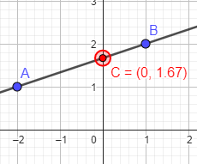

Punto de intersección con Y en la Solución de Problemas:

¿Qué es el punto de corte con Y?: Es el punto exacto en el que la gráfica de una función lineal cruza el eje Y. En otras palabras, es el valor de la función cuando la variable independiente (x) es igual a cero. Se representa como un par ordenado (0, b), donde "b" es el valor del punto de corte con Y.
¿Cómo interpretar el punto de corte con Y en un problema?: La interpretación del punto de corte con Y depende del contexto del problema. Sin embargo, en general, podemos decir que representa un valor inicial o un punto de partida.

Ejemplos de interpretación:
Economía:
- Costo fijo: En una función de costos, el punto de corte con Y representa el costo fijo de producción, es decir, el costo que se debe asumir incluso si no se produce ninguna unidad.
- Precio inicial: En una función de demanda, puede representar el precio inicial de un producto antes de cualquier descuento o promoción.
Física:
- Posición inicial: En el estudio del movimiento, el punto de corte con Y representa la posición inicial de un objeto en un determinado instante.
- Valor inicial de una magnitud: En muchas situaciones físicas, el punto de corte con Y representa el valor inicial de una magnitud como temperatura, velocidad, etc.

Ciencias sociales:
- Población inicial: En el estudio del crecimiento poblacional, el punto de corte con Y representa la población inicial en un determinado momento.

En resumen, el punto de corte con Y nos proporciona información sobre el estado inicial de un sistema o proceso. Es como tomar una fotografía en el momento cero y ver cuál es el valor de la variable dependiente en ese instante.

Guiando el Aprendizaje
El docente fomentara un ambiente dinámico y participativo donde los estudiantes se sientan cómodos de preguntar y aportar ejemplos, donde sus ideas sean respetadas y tenidas en cuenta por los demás estudiantes; se realizarán retroalimentaciones continuas para que los jóvenes puedan corregir y profundizar para avanzar en su proceso.
- Explicación Teórica: Haciendo uso de recursos audiovisuales, de gráficas y de GeoGebra, el docente explicara la importancia del valor del punto de intersección con el eje Y, así como de su significado en diferentes situaciones contextualizadas.
- Recursos:
Video1: Intercepto con los ejes.
Enlace1: Repaso de Intersecciones con los ejes.

APLICACIÓN
Responde cada pregunta de forma clara y ordenada

1. Conceptos básicos
- ¿Qué es el punto de corte con Y en una función lineal? Explica con tus propias palabras.
- ¿Cómo se representa gráficamente el punto de corte con Y?
- ¿Qué información nos proporciona el punto de corte con Y en una situación real?

2. Interpretación de gráficas:
Observa las siguientes gráficas y responde las preguntas:
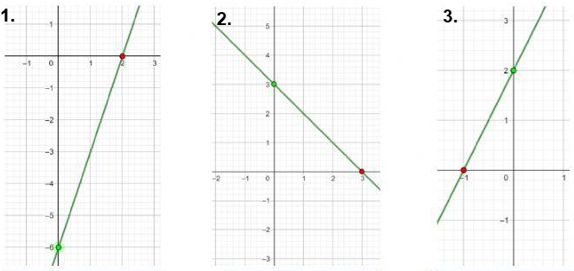

- ¿Cuál gráfica representa una función con mayor costo fijo? ¿Por qué?
- ¿Cuál gráfica representa un crecimiento más rápido? ¿Por qué?
- ¿En cuál gráfica el valor inicial es negativo? ¿Qué podría representar esto en una situación real?

AFIANZAMIENTO:
Resolución de problemas
- Una empresa de telefonía móvil cobra una cuota fija mensual de $20 y $0.10 por minuto de llamada. Escribe la función que representa el costo total en función de los minutos de llamada. ¿Cuál es el costo fijo?
- La altura de un árbol al ser plantado era de 30 cm. Si crece 2 cm por mes, escribe la función que representa la altura en función del tiempo en meses. ¿Cuál será la altura del árbol después de un año?

Análisis crítico:
Un estudiante afirma que el punto de corte con Y siempre representa el valor inicial de una magnitud. ¿Estás de acuerdo con esta afirmación? Justifica tu respuesta con un ejemplo.

Otras actividades sugeridas para Afianzar los conceptos
Cuadro 2.
Actividades Prácticas y Manipulativas: | Experimentos de crecimiento:  Plantar semillas de diferentes tipos y medir su crecimiento semanal. Graficar los datos y analizar el punto en el eje Y, que representa la altura inicial de cada planta.  Relacionar el punto de intersección con el eje Y con el concepto de "condición inicial" en diferentes experimentos.  Juegos de mesa y simulaciones:  Crear juegos de mesa donde el movimiento de las fichas esté determinado por funciones lineales. El punto de partida de cada jugador representará el punto de intersección con el eje Y.  Simular situaciones reales (por ejemplo, el llenado de un tanque de agua) utilizando materiales como recipientes y agua. Graficar el nivel del agua en función del tiempo y analizar el punto de intersección con el eje Y.
Actividades Tecnológicas: | Hojas de cálculo:  Crear tablas de datos y graficar funciones lineales, variando el valor del término independiente (punto de intersección con el eje Y).  Analizar cómo cambia la gráfica al modificar este valor.  Software de geometría dinámica:  Explorar el concepto de punto de intersección con el eje Y de manera interactiva, moviendo la recta y observando cómo cambia su ecuación.  Aplicaciones móviles:  Utilizar aplicaciones que permitan graficar funciones lineales y encontrar el punto de intersección con el eje Y de forma visual.
Actividades de Resolución de Problemas: | Problemas cotidianos:  Calcular el costo total de un servicio que tiene una tarifa fija y una tarifa variable por unidad.  Determinar la cantidad de agua en un tanque al inicio de un experimento, si se conoce la tasa de llenado y la cantidad total de agua al final.  Problemas de optimización:  Encontrar el punto de equilibrio entre costos y ingresos de una empresa, considerando los costos fijos como el punto de intersección con el eje Y.  Determinar la cantidad mínima de un producto que debe venderse para cubrir los costos fijos.
Actividades de Pensamiento Crítico: | Análisis de gráficos:  Interpretar gráficos de funciones lineales y explicar el significado del punto de intersección con el eje Y en diferentes contextos.  Comparar diferentes gráficas y analizar cómo varía el punto de intersección con el eje Y.  Formulación de preguntas:  Plantear preguntas que requieran el análisis del punto de intersección con el eje Y para resolver problemas.  Generalización de patrones:  Identificar patrones en diferentes situaciones y expresarlas mediante ecuaciones lineales, haciendo hincapié en el significado del término independiente.
Actividades de Comunicación: | Presentaciones:  Los estudiantes pueden presentar sus soluciones a los problemas de forma oral o escrita, utilizando gráficos y tablas para ilustrar sus ideas.  Explicar a sus compañeros el significado del punto de intersección con el eje Y en el contexto del problema.  Debates:  Organizar debates sobre diferentes interpretaciones del punto de intersección con el eje Y en diversos contextos.
Recomendaciones Adicionales: | Conectar con la vida real: Utilizar ejemplos y problemas que sean relevantes para los estudiantes y que les permitan visualizar la utilidad del concepto.  Fomentar la curiosidad: Plantear preguntas abiertas que inviten a los estudiantes a explorar y descubrir por sí mismos.  Utilizar diferentes representaciones: Presentar el concepto de punto de intersección con el eje Y de forma algebraica, gráfica y tabular.  Evaluar el proceso: No solo evaluar el resultado final, sino también el proceso de resolución de problemas y la capacidad de los estudiantes para explicar su razonamiento.

Lección 3: Ecuación de la recta

Objetivos de la lección para el estudiante en párrafo

INICIO
Pregunta Motivadora "¿Cómo podemos asegurarnos de que una pista de carreras sea justa?"
Actividad de Activación
Presenta a los estudiantes el desafío de diseñar una pista de carreras para hormigas, utilizando materiales sencillos como cartón, cinta adhesiva y objetos pequeños como canicas o semillas.
Experimentación: Los estudiantes se dividen en equipos y cada equipo diseña una pista de carreras con diferentes formas y tamaños.
Observación: Se les pide que imaginen el movimiento de las hormigas en las diferentes pistas y que identifiquen patrones en sus trayectorias.
Analogía: Se establece una analogía entre la trayectoria de una hormiga en la pista y la gráfica de una función lineal. Se explica que la recta representa el camino que sigue la hormiga y que la ecuación de la recta describe las características de ese camino (pendiente, punto de corte con el eje Y).
Visualización: Se utilizan ejemplos sencillos de rectas en un plano cartesiano para mostrar cómo la ecuación de la recta relaciona las coordenadas de los puntos que pertenecen a ella.

Diseño de la pista ideal.
- Planificación: Los equipos deben diseñar una pista de carreras que sea justa y emocionante para las hormigas, utilizando sus conocimientos sobre la ecuación de la recta.

Consideraciones:
- La pista debe tener una pendiente constante para que todas las hormigas tengan las mismas oportunidades.
- El punto de partida y el punto de llegada deben estar claramente definidos.

DESARROLLO

Presentación del Contenido
La forma general de la ecuación de la recta es: $y=mx+b$ siendo $y=f(x)$ se entiende que se refiere a la expresión algebraica que representa a las funciones lineales, donde m es la pendiente de la recta y b es la ordenada al origen o punto de intersección con el eje Y.

Escribir la ecuación a partir de la ordenada al origen y otro punto
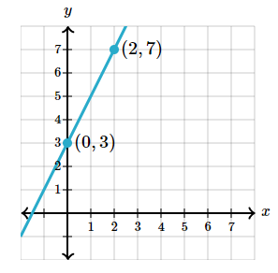

$y=mx+b$, donde $b=3$ porque la ordenada al origen es (0,3)
Para calcular m, recuerda que la pendiente de una recta es la razón de cambio en Y sobre el cambio en X entre cualesquiera dos puntos sobre la recta:
$$m=\frac{cambio en Y}{cambio en X}$$
$$m= \frac{7-3}{2-0}$$
$$m=\frac{4}{2}$$
$$m=2$$

Por lo cual la ecuación de la recta es $y=2x+3$

Escribir la ecuación a partir de dos puntos cualesquiera
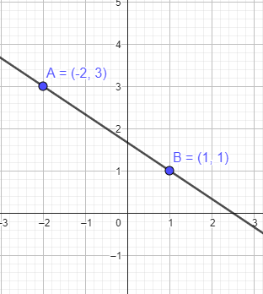

Primero calcular m: $m= \frac{cambio en y}{cambio en X}$
$m= \frac{1-3}{1-(-2)}$
$m=\frac{-2}{3}$
Significa que baja dos unidades en Y, cada que avanza 3 en X.
Ahora calcular el valor de b, reemplazando la pendiente y alguno de los puntos iniciales en la ecuación general:
$$y=mx+b$$
Con el punto (1,1) $1=\frac{-2}{3}(1)+b$
Despejar b $1+\frac{2}{3}=b$
$$\frac{5}{3}=b$$
Por lo cual la ecuación de la recta es: $y=\frac{-2}{3}x+\frac{5}{3}$

Guiando el Aprendizaje
- Explicación Teórica:
- Recursos Audiovisuales
- Enlaces:
Video1: Ecuación de la recta. Este video presenta una explicación detallada de las características y posibles situaciones relacionadas con el concepto.
Enlace 1: Ecuación dados dos puntos. Ejercicios con retroalimentación sobre el cálculo de la ecuación de la recta.
APLICACIÓN
Resuelve las siguientes situaciones
- Diseño de videojuegos: Un equipo de desarrolladores de videojuegos necesita crear una trayectoria lineal para un objeto que se mueve por la pantalla. Si el objeto comienza en el punto (2, 5) y se mueve a una velocidad constante hacia el punto (8, 12), ¿cuál es la ecuación de la recta que representa su trayectoria?
- Diseño de moda: Un diseñador de moda quiere crear un patrón para una falda que tenga un corte diagonal. Si la falda tiene una longitud de 80 cm y la parte más ancha mide 120 cm, ¿cuál es la ecuación de la recta que representa el borde de la falda?
- Arquitectura: Un arquitecto está diseñando una rampa de acceso para personas con movilidad reducida. La rampa debe elevarse 1 metro en una distancia horizontal de 5 metros. ¿Cuál es la ecuación de la recta que representa la pendiente de la rampa?

AFIANZAMIENTO:

Diseño de una Ciudad Ideal

Presentación:
- Contextualización: Se presenta a los estudiantes el desafío de diseñar una ciudad ideal. Se les explica que para lograr una ciudad funcional y atractiva, deben considerar diversos aspectos, como la ubicación de edificios, calles y parques.
- Pregunta motivadora: "¿Cómo podemos asegurarnos de que las calles de nuestra ciudad sean rectas y se crucen de manera ordenada?"
- Exploración:
- Materiales: Se proporcionan a los estudiantes mapas de ciudades reales, papel cuadriculado, reglas y lápices de colores.
- Actividad: Los estudiantes analizan los mapas e identifican las calles principales y secundarias. Discuten sobre la importancia de que las calles sean rectas y cómo esto facilita la movilidad y la organización de la ciudad.
- Diseño de la ciudad ideal:
  - Planificación: Los estudiantes trabajan en equipos para diseñar su propia ciudad ideal. Deben considerar:
    - Ubicación de edificios: Escuelas, hospitales, parques, etc.
    - Diseño de calles: Rectas, curvas, intersecciones.
    - Transporte público: Rutas de autobuses y trenes.
    - Espacios verdes: Parques y jardines.
  - Representación gráfica: Los estudiantes utilizan el papel cuadriculado para dibujar un plano de su ciudad, indicando las calles principales y secundarias.
  - Ecuaciones: Para cada calle importante, los estudiantes escriben la ecuación de la recta correspondiente, considerando la pendiente y el punto de corte con el eje Y.
- Presentación y discusión:
  - Cada equipo presenta su diseño de ciudad y explica las decisiones tomadas en cuanto a la ubicación de las calles y la elección de las ecuaciones.
  - Se fomenta la discusión entre los equipos sobre las diferentes soluciones y los desafíos encontrados.

Otras actividades sugeridas para Afianzar los conceptos

Cuadro 3.
Actividades Prácticas y Manipulativas: | Experimentos científicos:  Crecimiento de plantas: Medir el crecimiento de una planta a lo largo del tiempo y ajustar una recta a los datos para predecir su altura futura.  Enfriamiento de un líquido: Registrar la temperatura de un líquido caliente a medida que se enfría y encontrar la ecuación de la recta que describe el proceso de enfriamiento.  Juegos de mesa:  Carrera de autos: Crear un juego de mesa donde los jugadores tiran un dado y avanzan un número determinado de casillas. La posición final de cada jugador puede representarse con una ecuación de la recta.  Batalla naval: Utilizar coordenadas en un plano cartesiano para ubicar los barcos y disparar. La trayectoria de los disparos puede representarse con rectas.
Actividades Tecnológicas: | Hojas de cálculo:  Introducir datos en una hoja de cálculo y crear gráficos para visualizar la relación lineal entre dos variables.  Utilizar funciones como "INTERCEPTAR" e "PENDIENTE" para encontrar los parámetros de la ecuación de la recta.  Software de geometría dinámica:  Explorar las propiedades de las rectas y sus ecuaciones de manera interactiva.  Manipular puntos y rectas para observar cómo cambian sus ecuaciones.  Aplicaciones móviles:  Utilizar aplicaciones que permitan graficar funciones lineales y resolver problemas de forma visual.
Actividades de Resolución de Problemas: | Problemas de la vida real:  Tarifas telefónicas: Analizar diferentes planes de telefonía móvil y comparar sus costos utilizando ecuaciones lineales.  Consumo de energía: Calcular el consumo de energía de un electrodoméstico en función del tiempo de uso.  Crecimiento poblacional: Modelar el crecimiento de una población utilizando una ecuación lineal.  Problemas de optimización:  Encontrar el punto de equilibrio entre costos y ingresos de una empresa.  Determinar la cantidad óptima de un producto a producir para maximizar las ganancias.
Actividades de Pensamiento Crítico: | Análisis de gráficos: Interpretar gráficos de funciones lineales y extraer información relevante.  Comparación de funciones: Analizar diferentes ecuaciones de la recta y comparar sus pendientes y puntos de corte con el eje y.  Generalización de patrones: Identificar patrones en diferentes situaciones y expresarlas mediante ecuaciones lineales.
Actividades de Comunicación: | Presentaciones: Los estudiantes pueden presentar sus soluciones a los problemas de forma oral o escrita, utilizando gráficos y tablas para ilustrar sus ideas.  Debates: Organizar debates sobre diferentes enfoques para resolver un mismo problema.
Actividades de Evaluación: | Pruebas escritas: Evaluar la comprensión de los conceptos y la capacidad para resolver problemas.  Proyectos: Proponer proyectos que integren los conocimientos adquiridos sobre ecuaciones lineales.  Portafolios: Solicitar a los estudiantes que recopilen sus trabajos y reflexiones a lo largo del proceso de aprendizaje.
Recomendaciones Adicionales: | Variar los contextos: Es importante presentar problemas en diferentes contextos para que los estudiantes vean la aplicabilidad de las ecuaciones lineales en diversas situaciones.  Fomentar la colaboración: El trabajo en equipo puede ayudar a los estudiantes a desarrollar habilidades de comunicación y a resolver problemas de manera más efectiva.  Utilizar diferentes representaciones: Los estudiantes deben ser capaces de representar funciones lineales de diferentes maneras (algebraica, gráfica y tabular).  Hacer conexiones: Es importante establecer conexiones entre los diferentes conceptos matemáticos y con otras áreas del conocimiento.

Actividades de Evaluación

Actividad 1: Los estudiantes ingresan al link de Pendiente de la Función lineal para evaluar su aprendizaje.

Actividad 2: Los estudiantes ingresan al link de Punto de intersección para evaluar su aprendizaje del tema

Actividad 3: "La Misión Climática"
Los estudiantes se organizan en grupos para estudiar esta situación:

Los siguientes datos muestran la temperatura media global registrada durante los últimos años:
Figura 10 – Temperatura media global
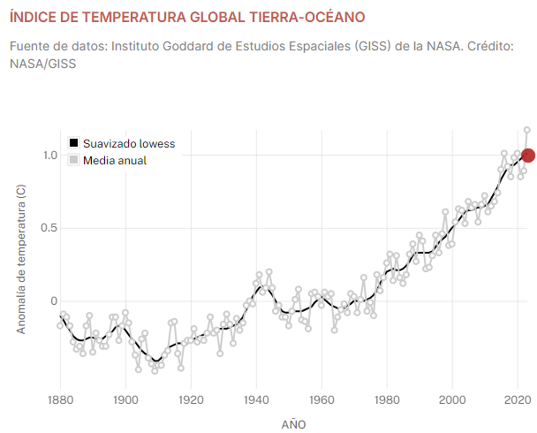
Imagen tomada de: Nasa.

1968 -0,08
1969 0,05
1970 0,03
1971 -0,08
1972 0,01
1973 0,16
1974 -0,07
1975 -0,01
1976 -0,10
1977 0,18
1978 0,07
1979 0,16
1980 0,26
1981 0,32
1982 0,14
1983 0,31
1984 0,15
1985 0,12
1986 0,18
1987 0,32
1988 0,39
1989 0,27
1990 0,45
1991 0,40
1992 0,22
1993 0,23
1994 0,31
1995 0,44
1996 0,33
1997 0,46
1998 0,61
1999 0,38
2000 0,39
2001 0,53
2002 0,63
2003 0,62
2004 0,53
2005 0,68
2006 0,64
2007 0,66
2008 0,54
2009 0,65
2010 0,72
2011 0,61
2012 0,64
2013 0,67
2014 0,75
2015 0,90
2016 1,01
2017 0,92
2018 0,85
2019 0,98
2020 1,01
2021 0,85
2022 0,89
2023 1,17

- Utilizando GeoGebra, cada equipo crea un modelo lineal que ajuste los datos.
- Los equipos presentan sus modelos y predicciones al resto de la clase.
- Se realiza una discusión sobre la fiabilidad de los diferentes modelos y las implicaciones de las predicciones.

Rubrica de Evaluación
La implementación de esta rúbrica en los procesos de autoevaluación, coevaluación y heteroevaluación contribuye a un aprendizaje más profundo y significativo, pues fomenta la autonomía, la colaboración y la reflexión en los estudiantes. Además, proporciona a los docentes una herramienta valiosa para evaluar el progreso de sus alumnos y ajustar el proceso de enseñanza en consecuencia. Es importante que el docente esté retroalimentando continuamente a los estudiantes y motive sus procesos metacognitivos.

Cuadro 4.
INDICADOR | SATISFACTORIO | EN PROCESO | POR MEJORAR | RETROALIMENTACION
Relaciona los resultados obtenidos del modelo matemático, evaluando si dicha expresión es adecuada para representar el problema.

Explica cómo al cambiar sistemáticamente los valores de la pendiente y el punto de corte en GeoGebra, se afecta la gráfica de la función lineal.

Construye una ecuación lineal que modele el problema, identificando correctamente la pendiente y el punto de corte.

Representa resultados obtenidos en GeoGebra en el contexto de un problema real, interpretando correctamente el lenguaje matemático
Mostrará su capacidad de trabajar en equipo para resolver problemas y tomar decisiones conjuntas.

Mostrará interés por recibir y actuar sobre la retroalimentación de sus compañeros y del docente.

Actividad Metacognitiva
Reflexiono sobre mi aprendizaje
Cada estudiante responderá de manera individual las siguientes preguntas:
- ¿Qué aspectos de la unidad considero que dominé mejor? ¿Por qué?
- ¿En qué temas tuve más dificultades? ¿Qué puedo hacer para mejorar?
- ¿Cómo me sentí trabajando con GeoGebra? ¿Qué nuevas habilidades adquirí?
- ¿Cómo relacioné los conceptos pendiente y punto de intersección, con los problemas reales del cambio climático?
- ¿Qué estrategias de estudio utilicé y cuáles resultaron más efectivas?
- ¿Qué preguntas me quedaron sin resolver?

Elaboración de un plan de acción: Cada estudiante elaborará un plan de acción personal para abordar las dificultades identificadas y consolidar los conocimientos adquiridos. Este plan puede incluir:
- Consultar a un compañero o al profesor.
- Buscar información adicional en libros o en internet.
- Realizar ejercicios complementarios.
- Participar en grupos de estudios
Recursos Complementarios
Khanacademy. Este recurso brinda videos, explicaciones y ejercicios para que los estudiantes repasen y profundicen en sus conocimientos,
PruébaT Plataforma educativa en línea desarrollada por la Fundación Carlos Slim, cuyo objetivo es brindar de manera gratuita, experiencias de aprendizaje con el fin de ofrecer y fortalecer conocimientos y habilidades que son indispensables en el siglo XXI.
GeoGebra software matemático dinámico para todos los niveles educativos que reúne geometría, álgebra, hojas de cálculo, gráficas, estadísticas y cálculo.

Esta colección de Recursos Educativos Abiertos (REA) incluye 10 guías diseñadas que integra actividades, recursos y explicaciones en una secuencia pedagógica coherente para diferentes ciclos escolares. Los temas centrales son la enseñanza de las matemáticas para grados octavo y noveno en torno de las funciones lineales y funciones cuadráticas para fortalecer el aprendizaje significativo.
Les invitamos a seguir la secuencia propuesta, que ofrece continuidad y valiosos aportes pedagógicos al proceso de enseñanza y aprendizaje, promoviendo la exploración, el análisis y la reflexión en contextos educativos diversos.

Secuencia didáctica para la enseñanza de las matemáticas de octavo y noveno grado:

Tema 1: Funciones lineales
1.1 Función, dominio y rango
1.2 Función lineal
1.3 Pendiente e intersección
1.4 Aplicaciones de función lineal
1.5 Resolución de Ecuaciones lineales y gráficos

Tema 2: Funciones cuadráticas
2.1 Rep. gráfica de una función cuadrática
2.2 Vértice y eje de sistema parabólico
2.3 Concavidad de la parábola
2.4 Resolución de ecuación cuadrática
2.5 Fórmula general problemas

